Народный вокальный коллектив «Сударушка

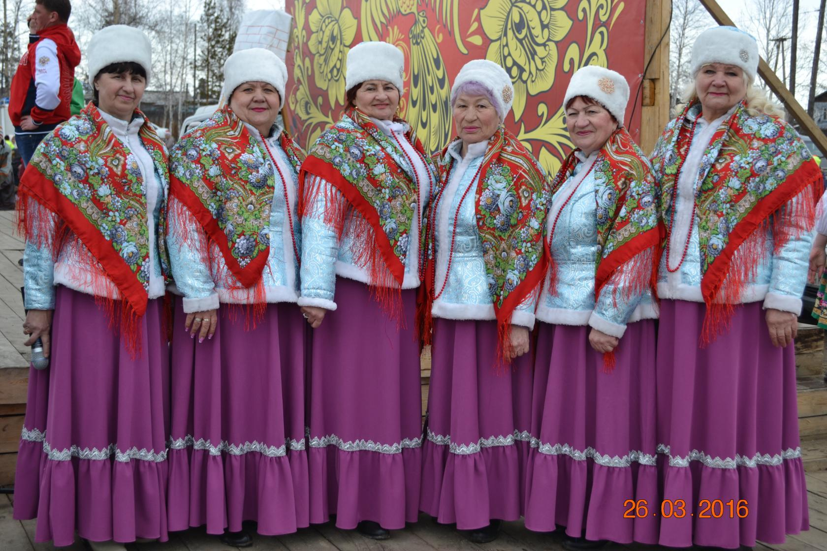

*Направление деятельности:*

***Народная и современная песня***

*Возрастная категория:*

***От 50лет и старше***

Деятельность коллектива направлена на повышение и развитие эстетического воспитания жителей поселка, сохранение национальной культуры и пропаганду фольклорных традиций. В программе коллектива народные и современные песни. Коллектив ансамбля находил и находит собственные пути и формы сценического образа, раскрывая и показывая истинную красоту, удаль народной и современной песни, вовлекая в свою творческую деятельность самодеятельных артистов.

Ансамбль вокального коллектива «Сударушка» создан __________года.

Ансамбль с честью несет высокое звание народного коллектива самодеятельного художественного творчества, учувствуют во всех мероприятиях поселка Новый Уоян и Северобайкальского района.

***Руководитель Инешин Евгений Геннадьевич***

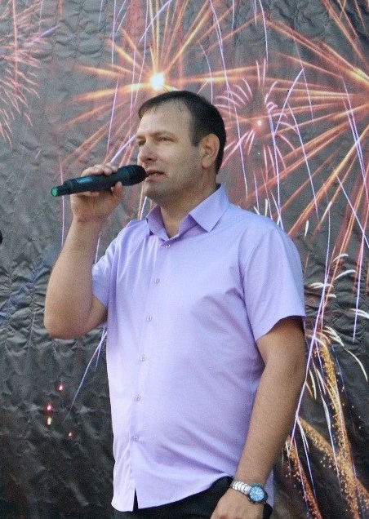

Хореографический коллектив народного и современного танца «Кристалл»

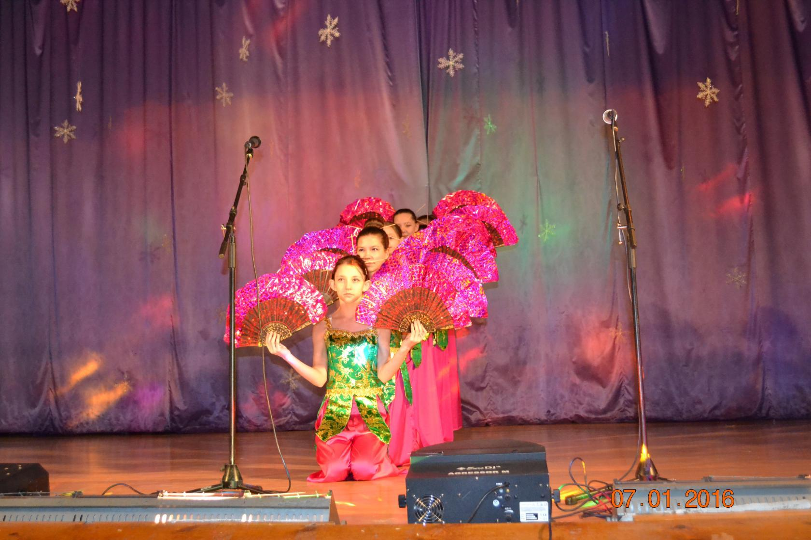

*Направление деятельности:*

***Народная и современная хореография***

*Возрастная категория:*

***От 7 до 25лет.***

Хореографический коллектив начал свою работу с мая 2011 года. Мы всегда рады принять всех желающих детей заниматься в коллективе.

В коллективе «Кристалл» занимается три группы старшая, средняя и младшая. Участников в коллективе 38 человека, с 5 до 17 лет. Участники танцевального коллектива вкладывают в каждый номер свою душу и задорно с мастерством дарят любимому посёлку свой талант. года коллектив пополнился новыми участниками которые с удовольствием посещают занятия. Не один ребёнок обратившись к нам не остаётся без внимания . Хочется отметить ,что коллектив «Кристалл» работает в тесном взаимодействии со всеми творческими коллективами.

И по общему плану учреждения, готовит тематические номера ,необходимые по стилистике ,к тому или иному мероприятию. Коллектив «Кристалл» вносит большой вклад в популяризацию здорового образа жизни ,активного отдыха, плодотворного использования свободного времени подростками.

***Руководитель Журавлева Галина Александровна***

Хореографическая студия «Мираж»

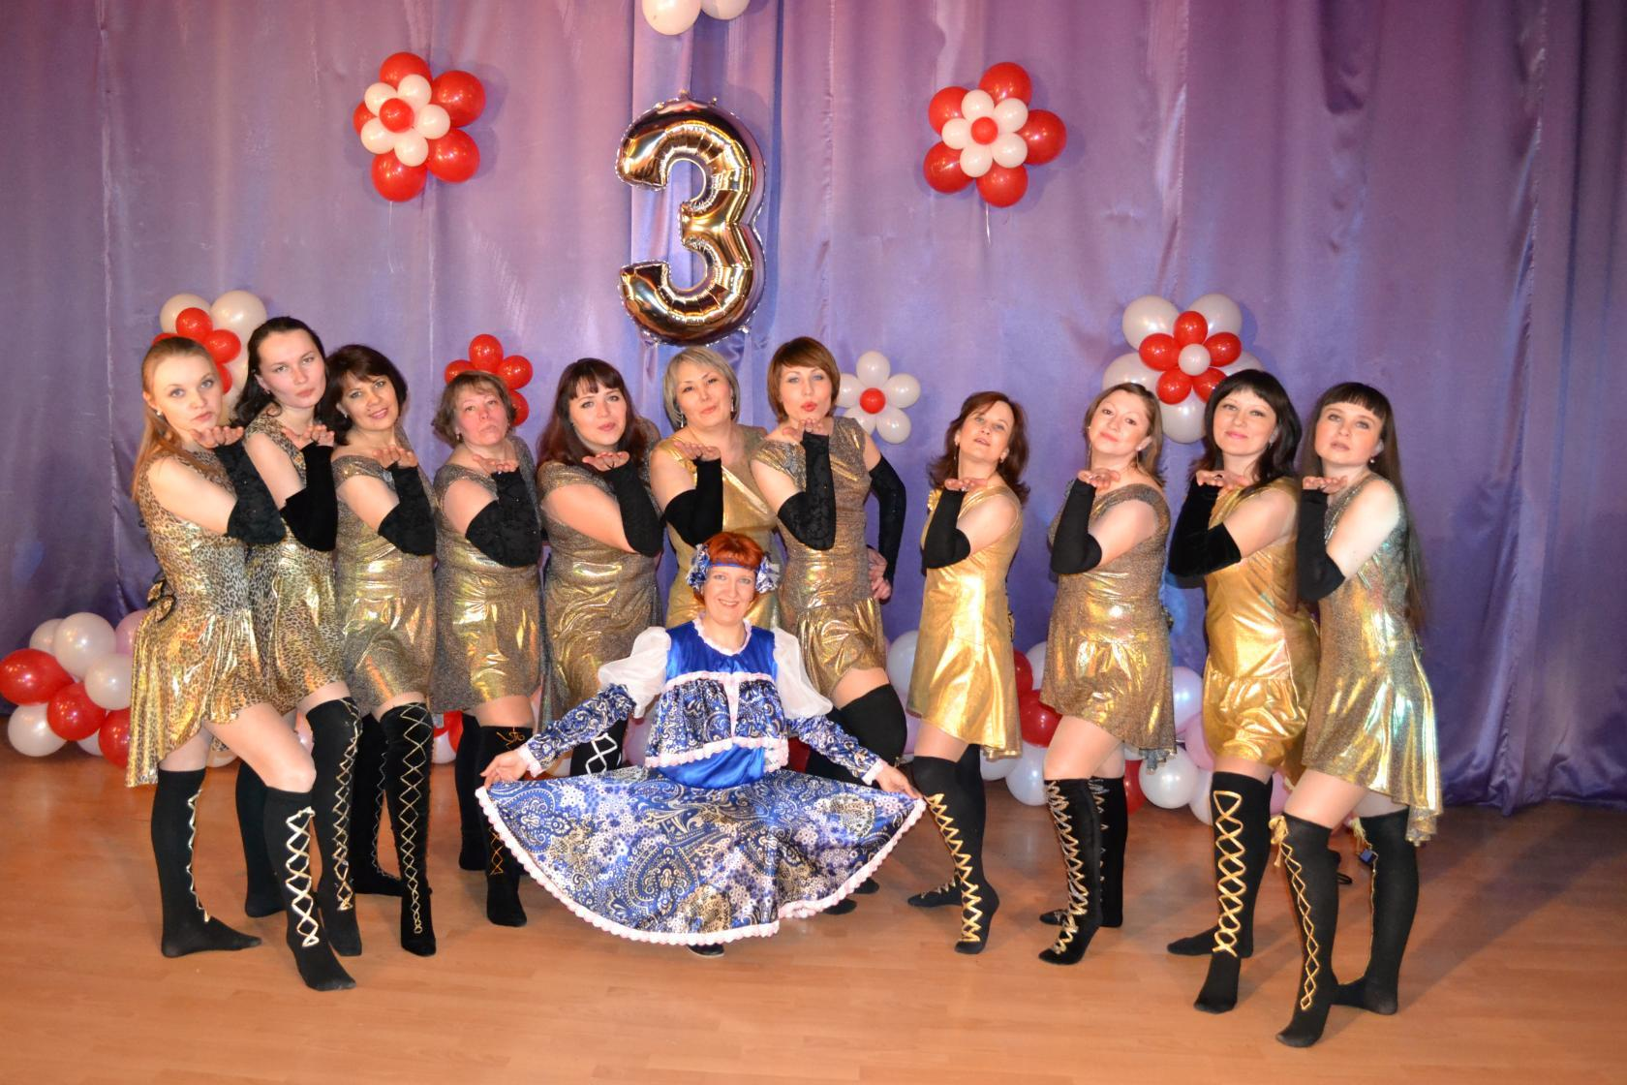

*Направление деятельности:*

***Народная и современная хореография***

*Возрастная категория:*

***От 20 до 45лет.***

Хореографическая студия «Мираж» создана при МБУ КДЦ «Туяна» с 2006 года.

Этот коллектив за короткий период работы стал популярным и узнаваемым благодаря уникальности постановок и неповторимому характеру исполнения, привлекая все больше желающих стать грациозными, научиться танцевать, передавать движением свое понимание мелодии, пластики. Ансамбль является постоянным участником поселковых, районных и межрегиональных мероприятий.

***Главной задачей*** при создании студии ставилось, это здоровый образ жизни взрослых. Развитие и знакомство с хореографией народного и современного танца. Привлечение в группу новых участников.

***Цель занятий*** *-* это повышение исполнительского мастерства, участие в концертных программах. Как в поселении, так и за пределами.

Коллектив «Мираж» состоит из 15 участников.

***Руководитель Старюк Татьяна Юрьевна***

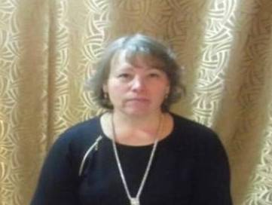

***Вокальная группа.***

*Направление деятельности:*

***Вокально-эстрадная***

*Возрастная категория:*

***От 7 до 25лет.***

Вокальный коллектив существует с______________года. Направленность коллектива вокально-эстрадная. Каждый год проводиться прослушивание Стать участником вокального коллектива может каждый желающий нашего поселка, пройдя кастинг. В течение года участники коллектива могут продемонстрировать свои таланты на мероприятиях поселка Новый Уоян, Северобайкальского района и межрегиональных концертов. Так же участники вокального коллектива принимают участия в различных конкурсах российского и международного уровня. Об этом мечтает и к этому стремится каждый вокалист. 

***Руководитель Черных Марина Александровна***

Театральная студия «Капризульки» .

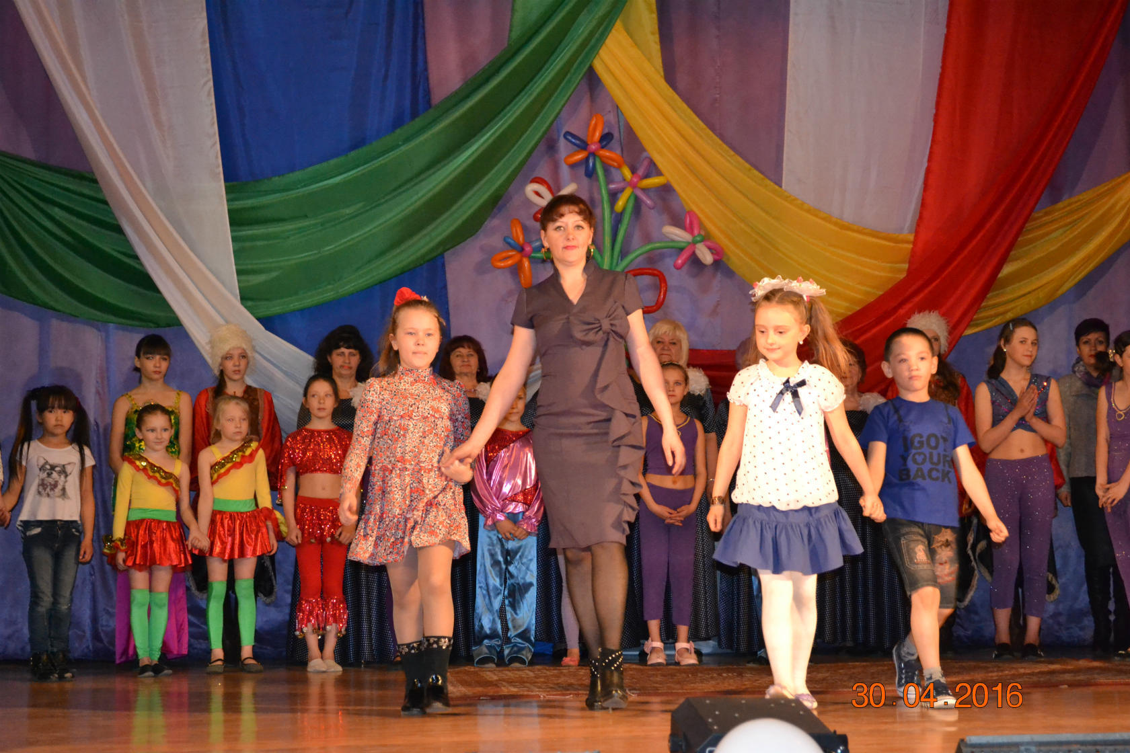

*Направление деятельности:*

***Театральная деятельность***

*Возрастная категория:*

***От 7 до 14лет.***

Коллектив был создан в январе 2015года. Ребята изучают азы актерского мастерства, сценическую речь, занимаются пластикой. В практические занятия входит постановка литературно музыкальных композиций, инсценировка рассказов, стихотворений, а также постановка спектаклей. Участники театрального коллектива принимают участие в игровых программах, театральных представлениях, новогодних спектаклях, тематических концертах, праздниках, народных гуляниях.

***Руководитель Соколова Марина Александровна***

